Frankreichaustausch 2019

Die langjährige Tradition des Schüleraustauschs nach Frankreich an unserer Schule wurde auch dieses Jahr weitergeführt. Wir-die Klasse 9/4 machten einen Austausch mit dem Lycée Edgar Quinet in Bourg-en-Bresse.
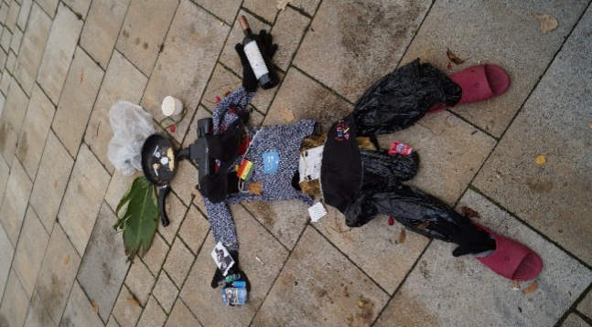
Für den deutschen Teil des Austauschs stand dieses Jahr das Thema „Umwelt“ im Mittelpunkt. Dank eines reichhaltigen Programms wurde der 10-tägige Aufenthalt der Franzosen in Deutschland nicht langweilig. Auf der Liste stand zum Beispiel der Aufstieg auf die Kuppel der Frauenkirche, ein Besuch in der VW-Manufaktur Dresden, Kunst aus Müll aus der Neustadt und viel mehr. Besondere Highlights waren unteranderem ein Tagesausflug nach Leipzig und eine Wanderung in der Sächsischen Schweiz. Neben Ausflügen haben wir allerdings auch zu dem Projekt in der Schule gearbeitet. In vier Stunden Chemie haben wir uns in Gruppen mit Kunststoffen, wie zum Beispiel Plastik, und Nachhaltigkeit beschäftigt. Etwas mehr Zeit hatten wir für die Vorbereitung der finalen Präsentationen in kleinen Gruppen mit Themen, wie: „erneuerbare Energien“, „Stadt der Zukunft“, Umweltverschmutzung“, …. Am Wochenende hat jeder mit seinem Austauschpartner privat Dinge unternommen.
Der Abschied von den Franzosen war sehr schwer, da sich während der Zeit miteinander viele Freundschaften geschlossen haben. Umso mehr freuen wir uns dann auf die Zeit in Frankreich im März. Besonders bedanken wir uns an Frau Denzin und Herrn Kaule, die diesen Austausch möglich gemacht haben.

Lenny Rösch und Eike J. Kraeft 9/4
